การมีส่วนร่วมของผู้บริหารสูงสุด

เทศบาลตำบลห้วยยาง อำเภอกระนวน จังหวัดขอนแก่น

โครงการบริหารจัดการขยะเพื่อรักษาสิ่งแวดล้อมและป้องกันโรค

กองทุนฌาปนกิจสงเคราะห์ขยะ

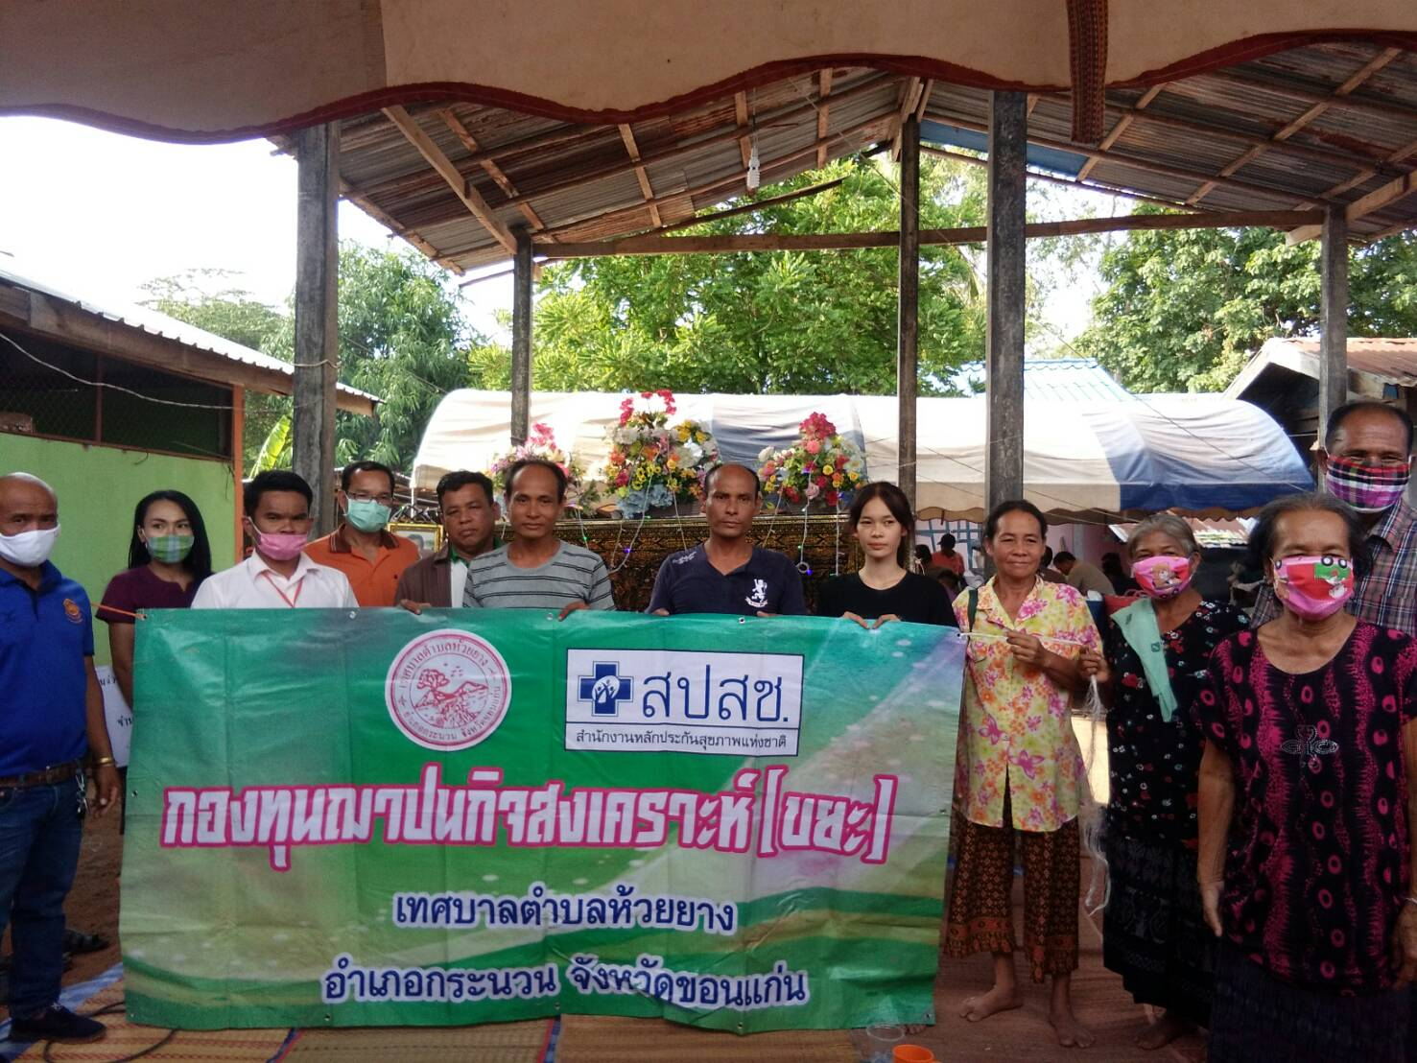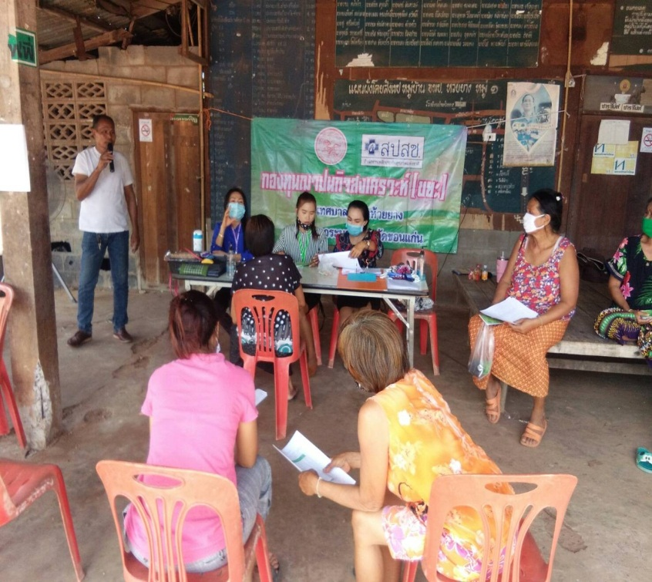

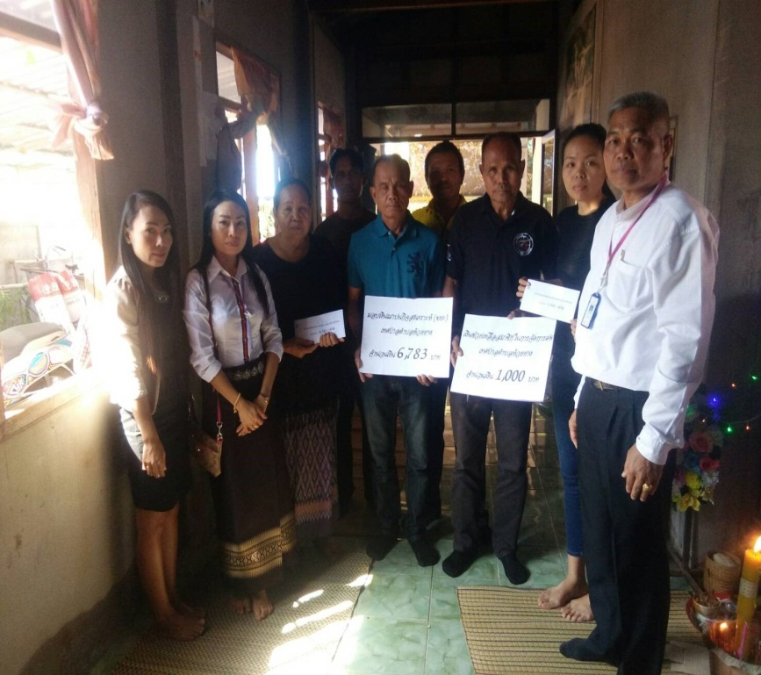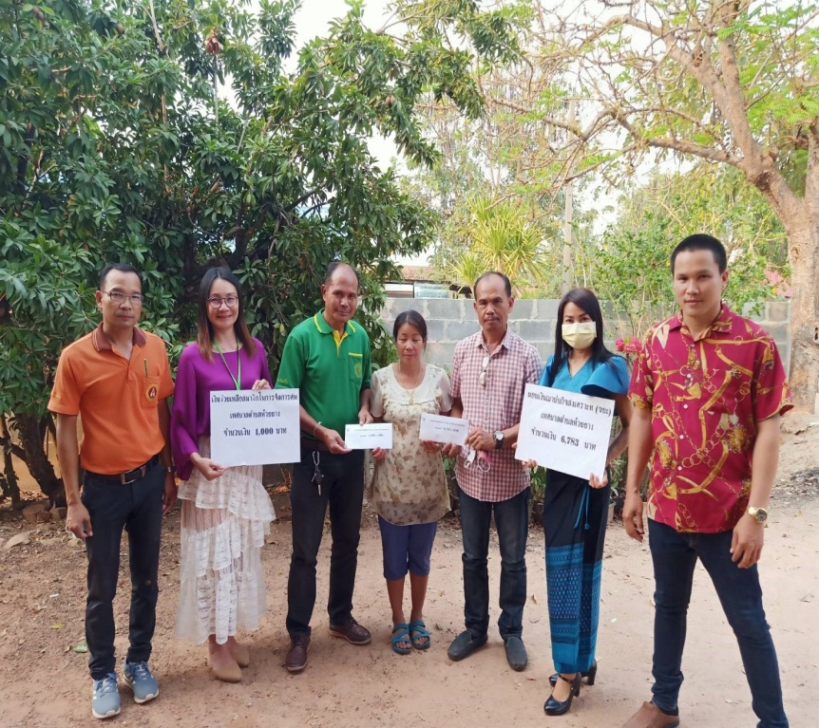

การมีส่วนร่วมของผู้บริหารสูงสุด

เทศบาลตำบลห้วยยาง อำเภอกระนวน จังหวัดขอนแก่น

โครงการส่งเสริมสุขภาพและพัฒนาศักยภาพผู้สูงวัยอย่างยั่งยืน

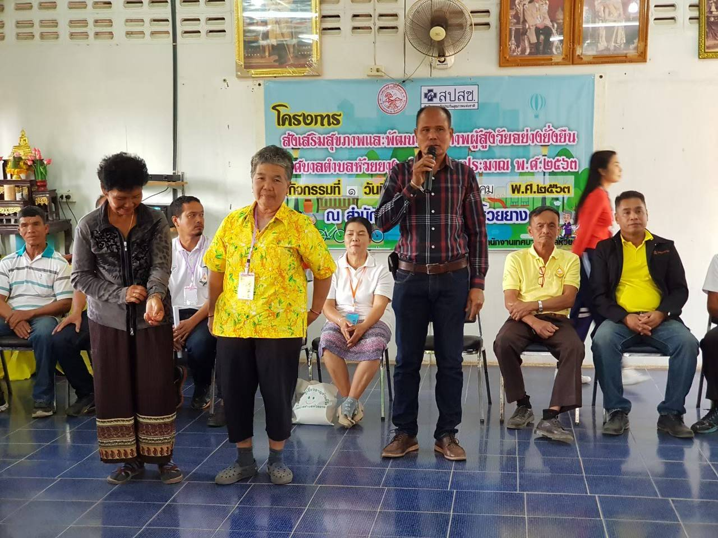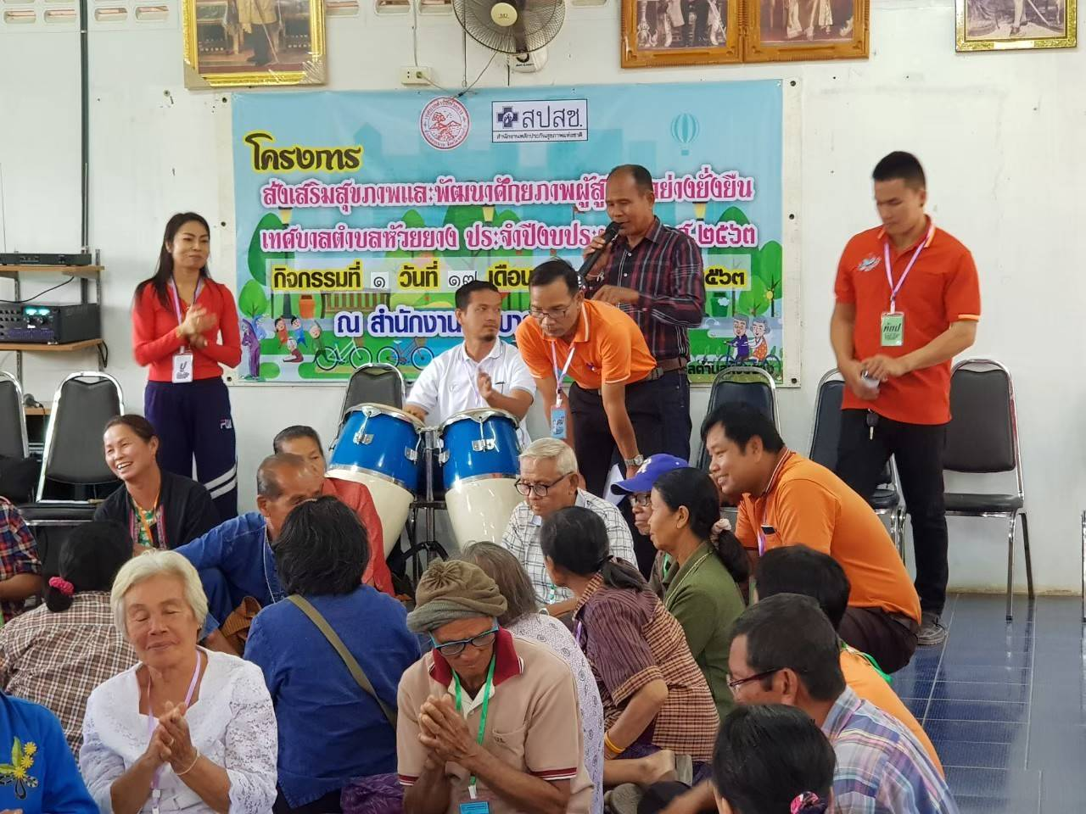

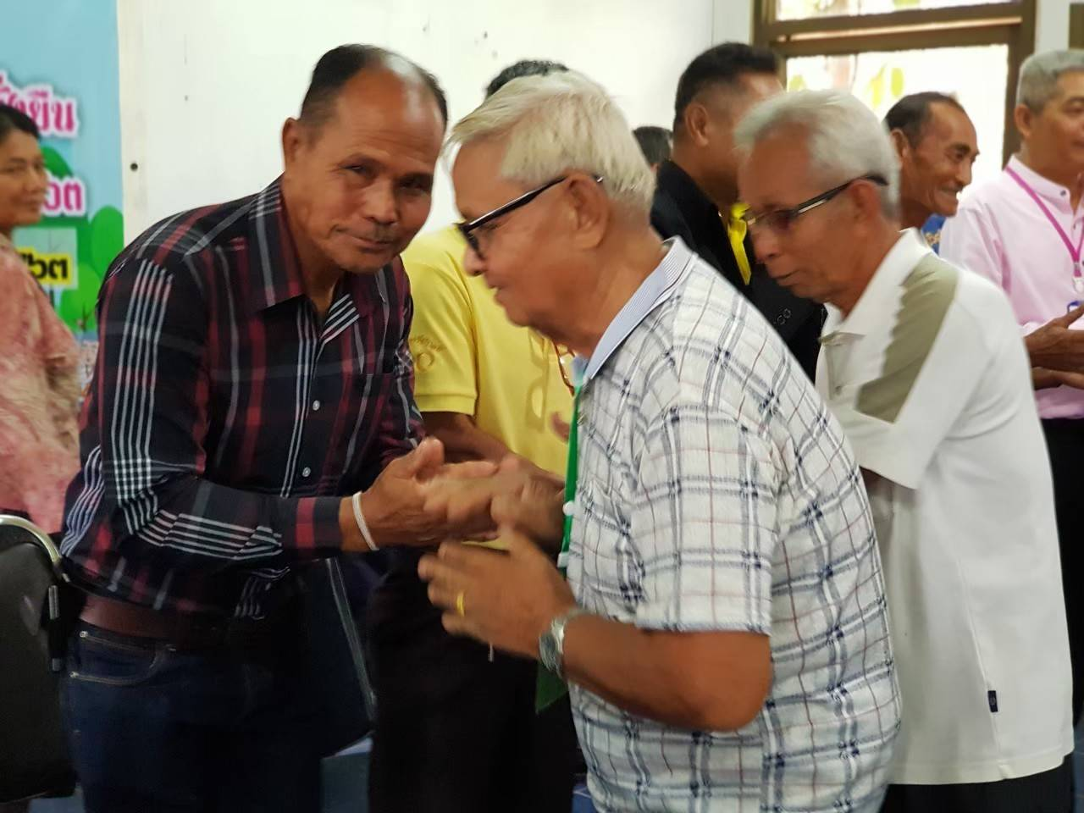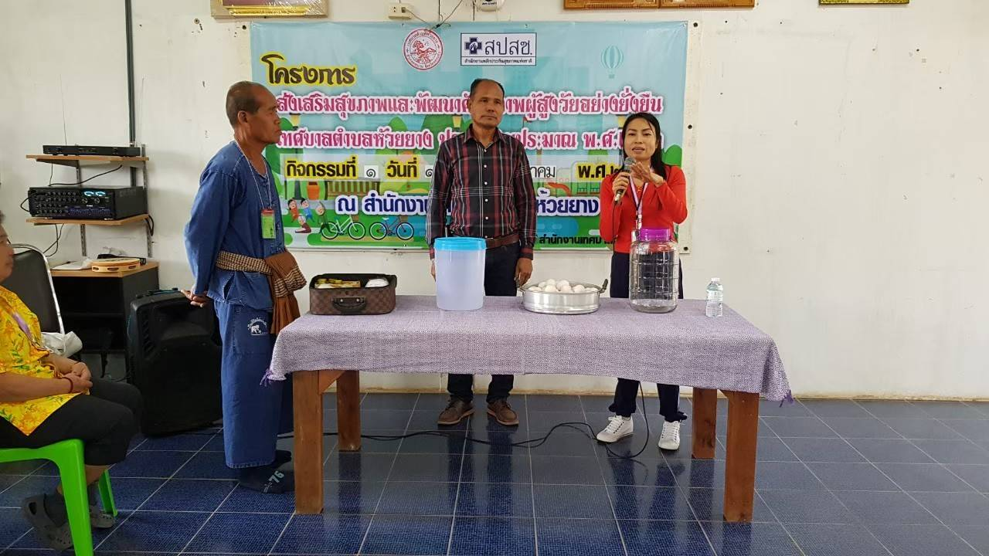

การมีส่วนร่วมของผู้บริหารสูงสุด

เทศบาลตำบลห้วยยาง อำเภอกระนวน จังหวัดขอนแก่น

การประชุมร่วมโครงการสร้างป่าสร้างรายได้

ตามพระราชดำริสมเด็จพระเทพรัตนราชสุดาฯสยามบรมราชกุมารี

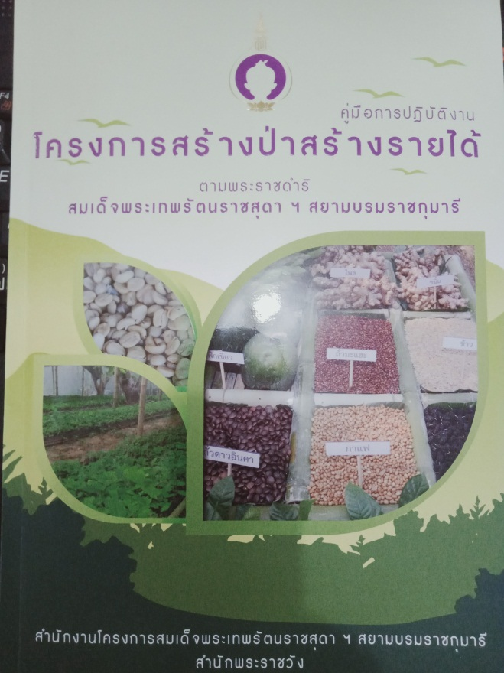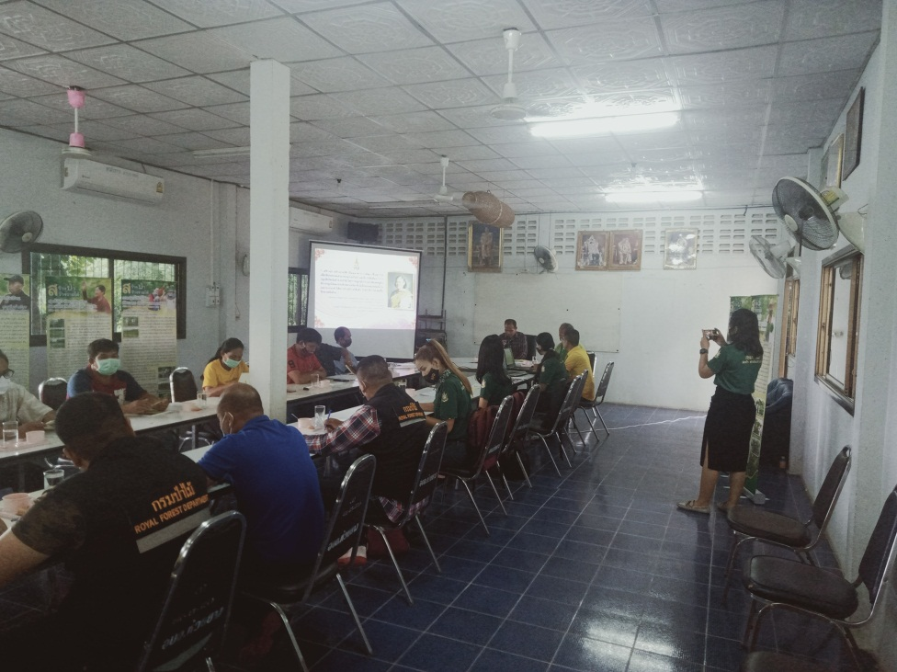

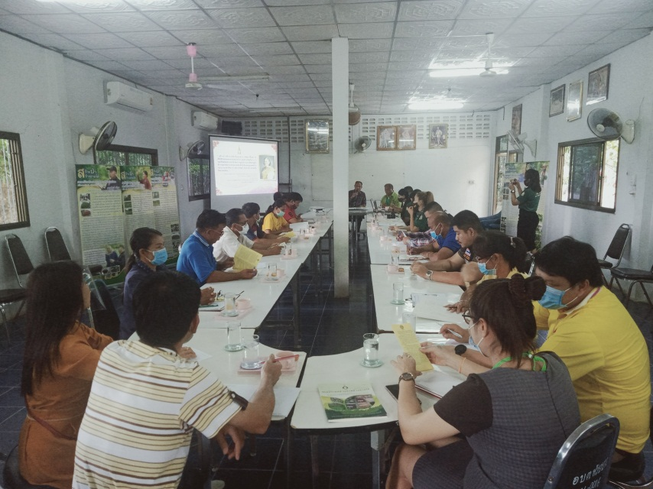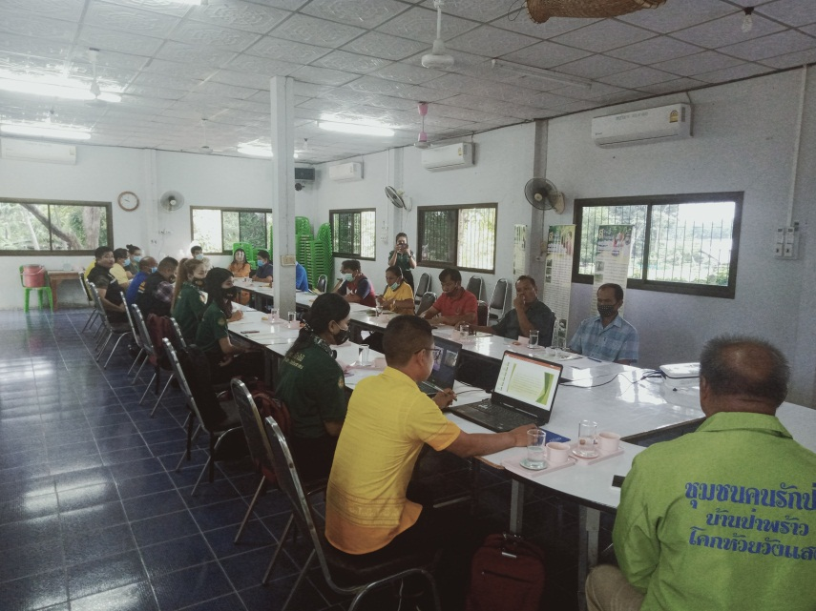

การมีส่วนร่วมของผู้บริหารสูงสุด

เทศบาลตำบลห้วยยาง อำเภอกระนวน จังหวัดขอนแก่น

กิจกรรมซ่อมแซมฝ่ายน้ำล้นในพื้นที่

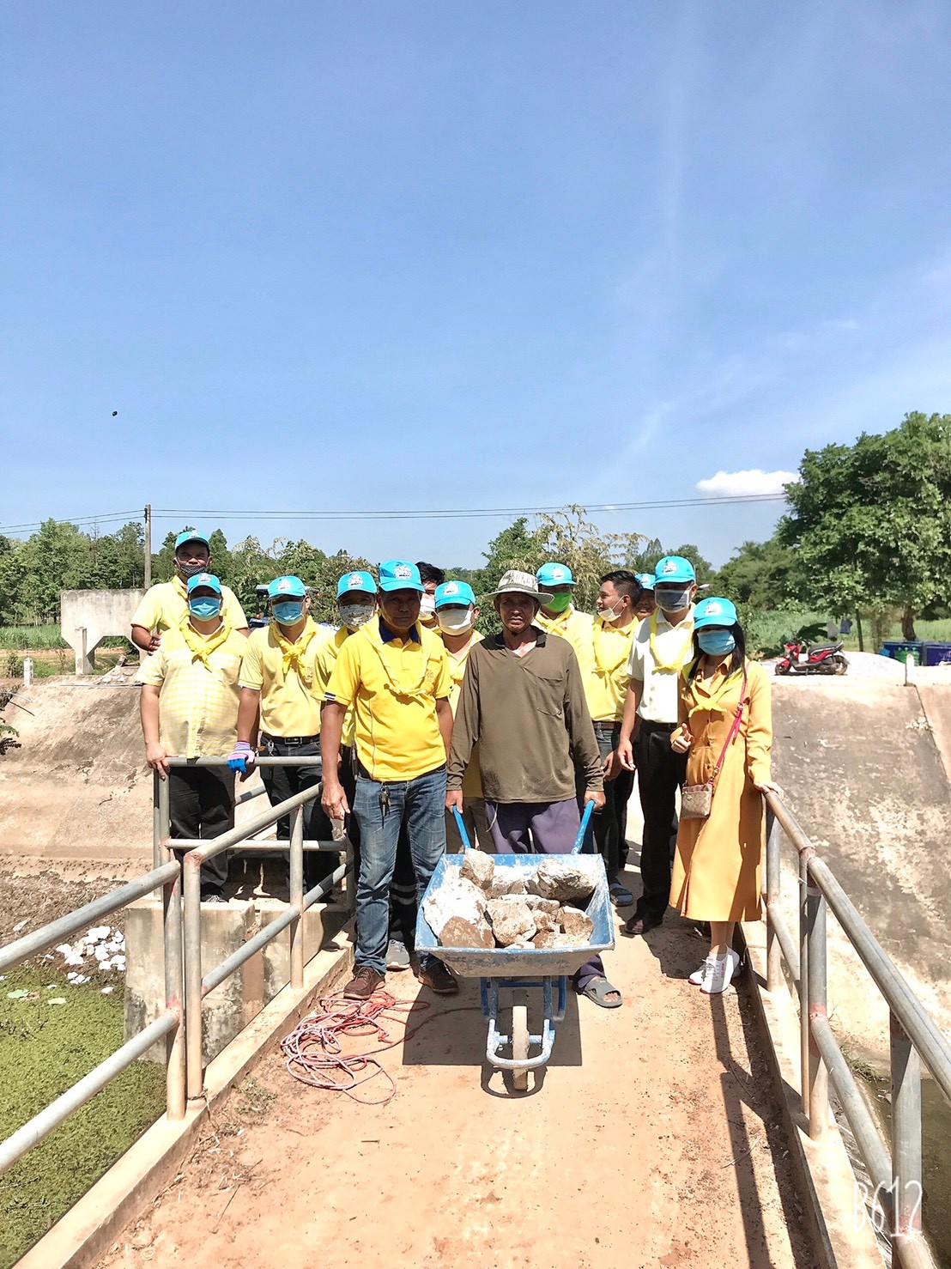

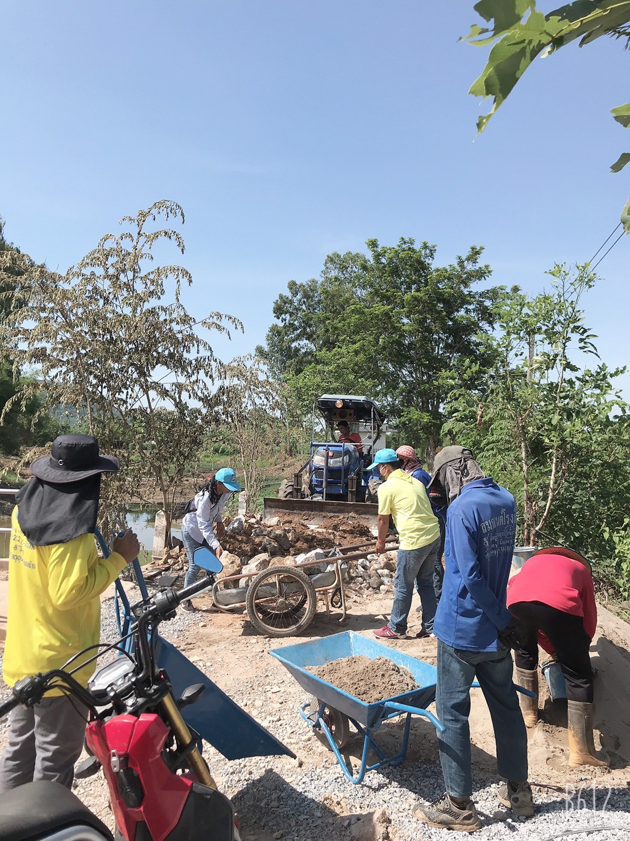

การมีส่วนร่วมของผู้บริหารสูงสุด

เทศบาลตำบลห้วยยาง อำเภอกระนวน จังหวัดขอนแก่น

กิจกรรมเยี่ยมบ้านผู้สูงอายุ คนพิการ ที่ติดบ้าน ติดเตียง

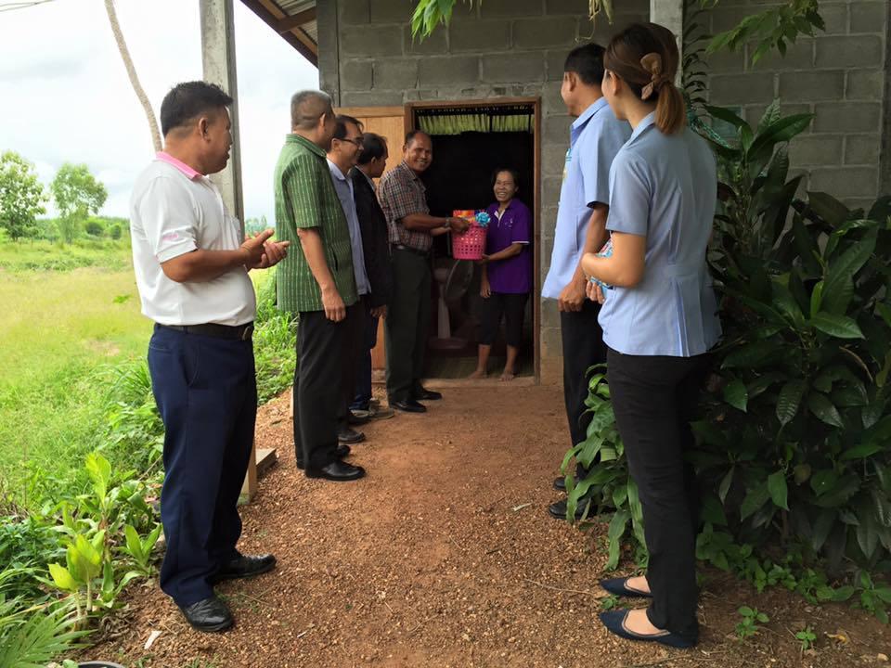

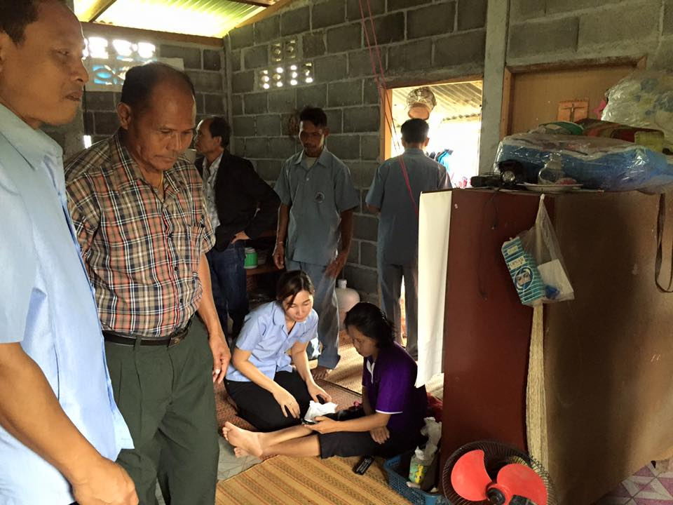

การมีส่วนร่วมของผู้บริหารสูงสุด

เทศบาลตำบลห้วยยาง อำเภอกระนวน จังหวัดขอนแก่น

โครงการการควบคุมป้องกันโรคไข้เลือดออก

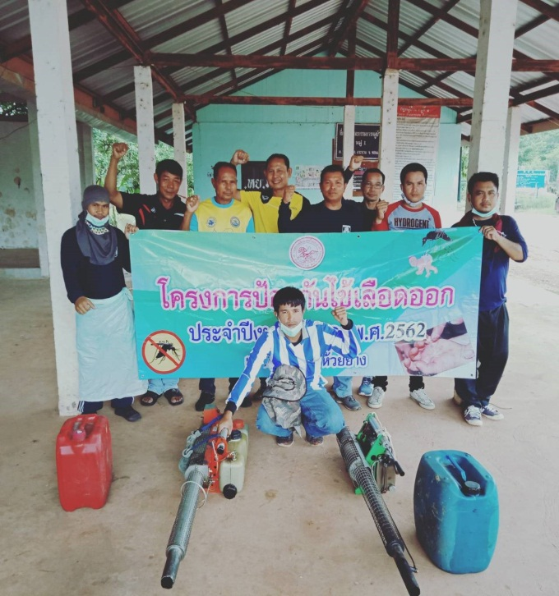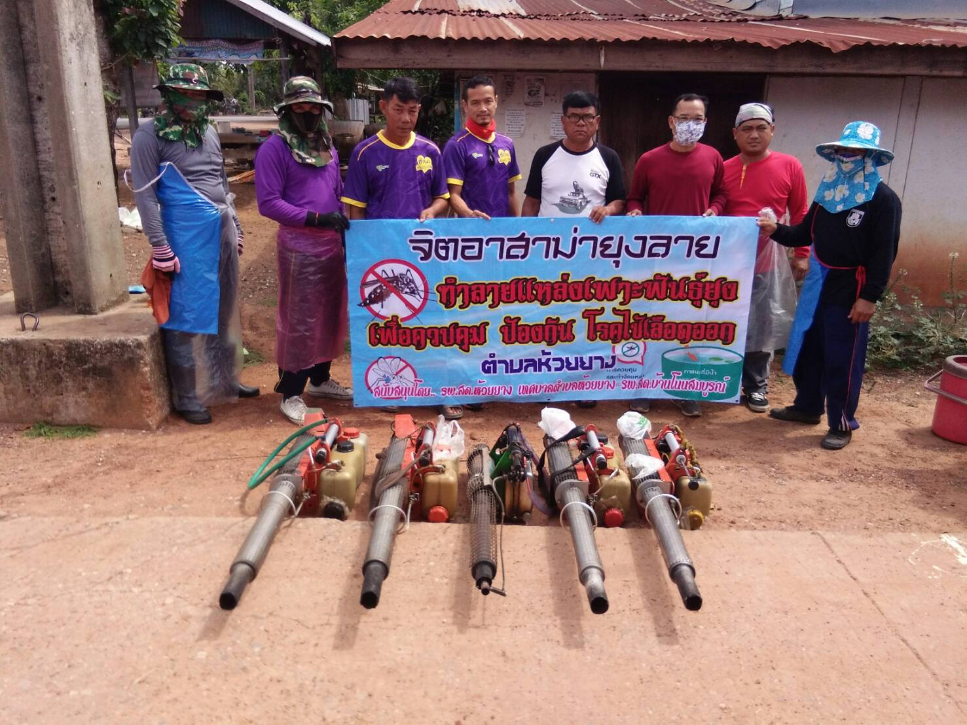

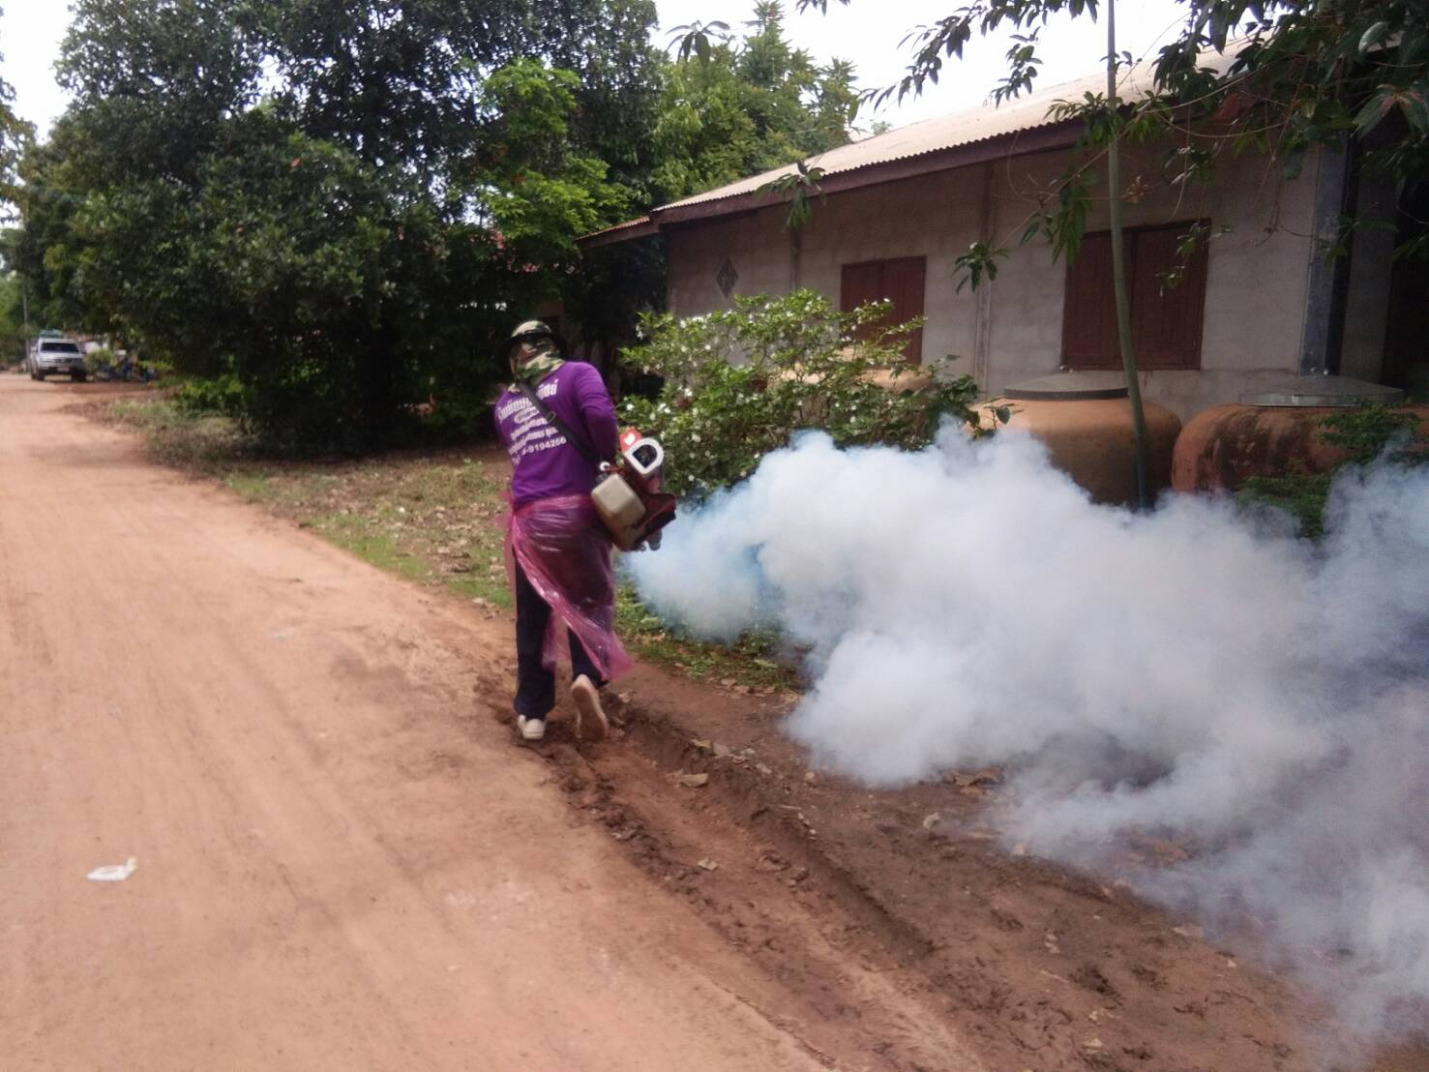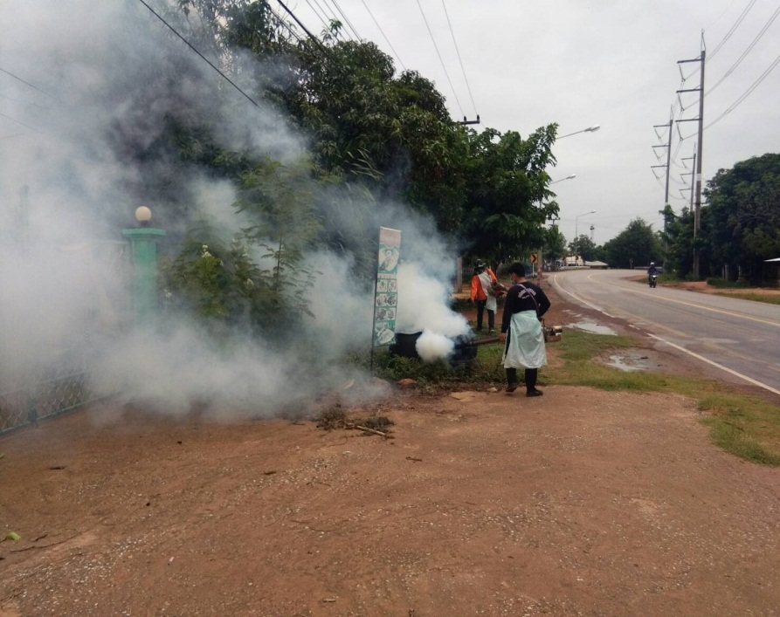

การมีส่วนร่วมของผู้บริหารสูงสุด

เทศบาลตำบลห้วยยาง อำเภอกระนวน จังหวัดขอนแก่น

กิจกรรมผู้บริหารเข้าร่วมประชุมประจำเดือนกับประชาชนในพื้นที่

